## **Representação de Requisitos**

A metodologia Orientada a Objetos é um paradigma computacional, que representa uma forma de pensar e conceber sistemas e programas de computador.

A mudança de paradigma é uma oportunidade de encontrar novas interpretações para antigas questões, bem como, rever soluções tidas como definitivas.

A orientação a objeto é uma tecnologia que pressupõe o mundo real na visão de “objetos” permitindo descrevê-los e simular seus comportamentos.

Objeto é um elemento do contexto do negócio que possui conhecimento, comportamento e identidade. Um elemento identificado distintamente (linha) e que armazena um estado, que poderá ser alterado com operações. Por exemplo, o cliente em um sistema de vendas.

Para a concepção de sistemas, a metodologia Orientada a Objetos definiu a UML (UNIFIED MODELING LANGUAGE) como uma linguagem de modelagem no suporte do desenvolvimento. A representação é desenvolvida a partir da construção de modelos que, cada um com características próprias, atendem a natureza da aplicação a ser estudada. Portanto, os modelos possuem uma comunicação direta e se completam.

Para utilizar a UML devemos acima de tudo quebrar paradigmas e ter uma visão sistêmica e funcionalidade abrangente.

**OBJETIVOS**

I. Representar os requisitos do sistema em estudo;

II. Ser independente da linguagem de programação e processo de desenvolvimento, ou seja, independente do Ciclo de Vida, Processo ou Metodologia que esteja sendo adotada;

**VANTAGENS**

III. Facilidade na comunicação;

IV. Documentar o estudo para que possa ter uma referência durante o desenvolvimento e após implantação;

V. Fácil alterabilidade;

VI. Integração entre as ferramentas;

VII. Apresenta uma visão geral do sistema;

**Modelos de Representação**

A UML propõe vários modelos de representação. Cada um apresenta características e simbologias próprias, como pode ser observado na Figura 1, onde estão apresentados os utilizados em maior frequência pelos desenvolvedores.

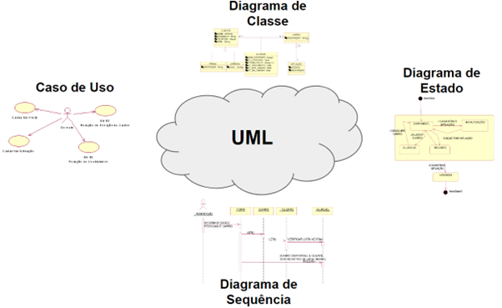

Figura 1: Exemplo modelos UML | Fonte: De autoria própria, 2022.

No escopo desta aula vamos explorar o Diagrama de Caso de Uso, conhecer sua simbologia e aprender a utilizá-la na representação de sistemas.

O Diagrama de Caso de Uso é o modelo que representa as funcionalidades do sistema e sua interação com o usuário ou com outro caso de uso.

**Caso de uso - simbologia**

A representação de um diagrama de caso de uso é muito fácil de ser utilizado. Utilizamos as seguintes simbologias:

**CASO DE USO**

É a representação de um requisito do sistema, na simbologia de uma elipse, conforme a Figura 2:

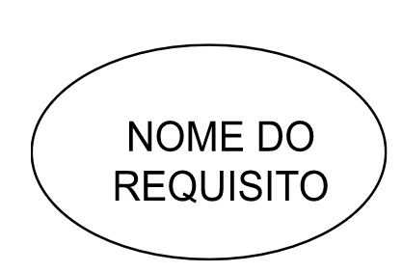

Fonte: De autoria própria, 2022.

O nome do requisito deve:

● ser identificado por verbo, pois tem a conotação de ação;

● ter o significado claro expressando a realização do requisito.

**ATOR**

É a representação dos usuários/stakeholders que realizam o caso de uso, conforme simbologia apresentada na Figura 3. Representam quem possui o comando dos Casos de Usos que irão atender aos requisitos. É importante atentar que o ATOR é quem dá início e executa o Caso de Uso.

Podem ser: Pessoas, Setores, órgãos governamentais, etc.

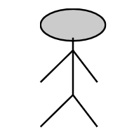

Figura 3: Ator

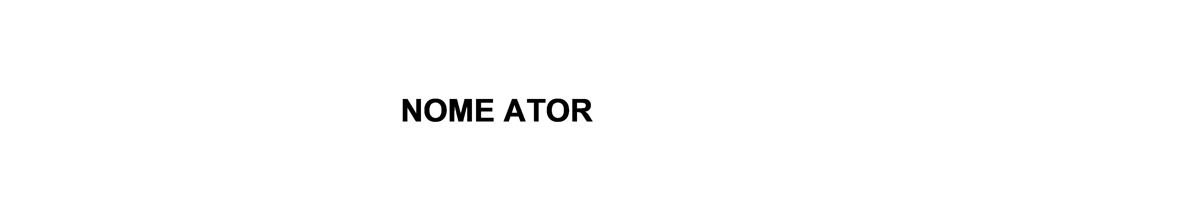

Outros Sistemas:

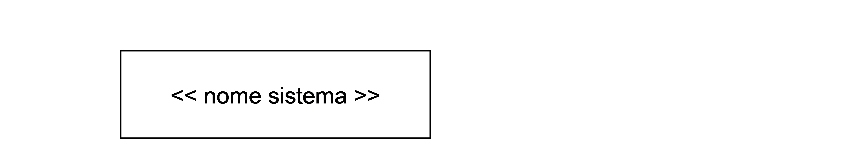

Fonte: De autoria própria, 2022.

**INTERAÇÃO ATOR - CASO DE USO**

A interação Ator - Caso de Uso se dá a partir da ligação entre as simbologias (Figura 4) e representa a realização do caso de uso, pelo ator.

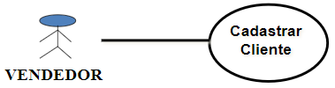

Figura 4: Interação Ator - Caso de Uso | Fonte: De autoria própria, 2022.

**INTERAÇÃO CASO DE USO - CASO DE USO**

A interação Caso de Uso - Caso de uso se dá a partir da ligação entre dois casos de uso e representa a realização do caso de uso, por outro caso de uso.

Pode ser de dois tipos: <include> e <extend>, conforme mostrado na Figura 5.

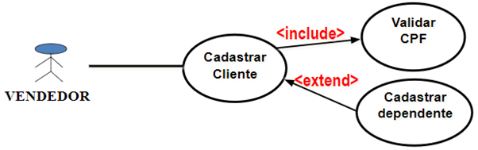

Figura 5: Interação Caso de Uso - Caso de Uso | Fonte: De autoria própria, 2022.

**Interação <include>**

A inclusão ocorre quando existe um conjunto de procedimentos semelhantes em mais de um caso de uso, fornecendo a reutilização. Não são acionados por ator e são SEMPRE utilizados.

Na Figura 5 vemos o <include> com o caso de uso “Validar CPF”, dando visibilidade que a interação vai acontecer sempre que o caso de uso “Cadastrar Cliente” executar.

**Interação <extend>**

Quando o caso de uso estendido possui vida própria, pode ser executado por um ator e OPCIONALMENTE por outro caso de uso, relacionado ao atendimento de uma regra de negócio.

Na Figura 5 vemos o <extend> com o caso de uso “Cadastrar Dependente”, dando visibilidade que a interação vai acontecer com o caso de uso “Cadastrar Cliente” e executar somente se o cliente possuir dependente.

**GENERALIZAÇÃO DE ATOR**

A Generalização de Ator representa os variados tipos de ator que se pode classificar, conforme mostra a Figura 6. A interação pode acontecer com o ator que representa a generalização e/ou com os atores especializados.

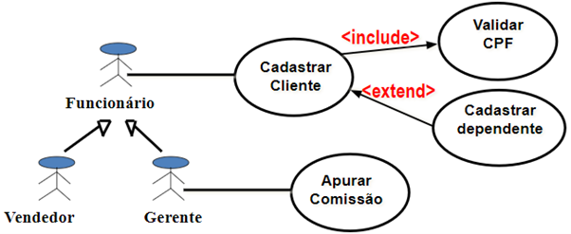

Figura 6: Generalização de Caso de Uso | Fonte: De autoria própria, 2022.

Na Figura 6 visualizamos que o caso de uso “Cadastrar Cliente” pode ser realizado tanto pelo ator Vendedor, quanto pelo Gerente, pois a interação está ocorrendo com o ator que representa a generalização Funcionário.

Visualizamos ainda que o caso de uso “Apurar Comissão” só poderá ser realizado pelo ator especializado Gerente.

**GENERALIZAÇÃO DE CASO DE USO**

A Generalização de Caso de Uso ocorre quando existe um conjunto de procedimentos semelhantes em mais de um caso de uso, mas com detalhes particulares, seguindo a representação apresentada na Figura 7.

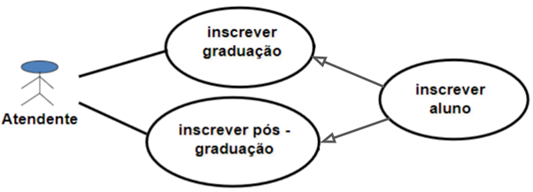

Figura 7: Generalização de Caso de Uso | Fonte: De autoria própria, 2022.

Na Figura 7 o caso de uso “inscrever aluno” é especializado nos casos de uso “inscrever graduação” e “inscrever pós-graduação”, o que significa que os procedimentos de “inscrever aluno” é comum para os outros dois casos de uso.

**Caso de uso - exemplo**

Suponha que em um hotel o registro de entrada de hóspedes é realizado pela recepcionista que cadastra as informações pessoais, quando é realizada a primeira hospedagem. O hotel recebe hóspedes pessoa física e também pessoa jurídica (empresas). Eles também podem realizar reservas pela internet. A recepcionista também é responsável pela saída do hóspede, recebe pagamento e emite uma Nota Fiscal.

—------—----------------------------------------------------------------------------------------------------

Analisando o mini mundo representamos o diagrama de caso de uso correspondente na Figura 8.

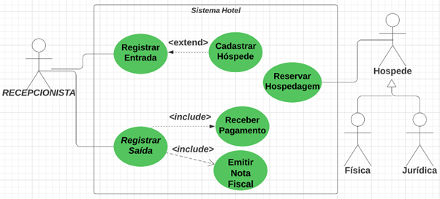

Figura 8: Diagrama de Caso de Uso - Hotel (utilizado software LucidChart ) | Fonte: De autoria própria, 2022.

No diagrama de caso de uso apresentado na Figura 8 notamos as representações de Ator, Caso de Uso, interação Ator - Caso de Uso, interação caso de uso - Caso de Uso do tipo <include> e também <extend> e a generalização de ator para dar visibilidade dos diversos tipo de hóspede que o hotel recebe em suas instalações.

**Modelando os requisitos**

Suponha a seguinte situação de negócio no mini mundo a seguir:

**Livraria Descomplica**

A livraria Descomplica é um e-commerce que realiza suas atividades de venda de livros para atender aos seus alunos com preço de custo. Não possui livros estocados, mas disponibiliza aos alunos as referências indicadas nas disciplinas ofertadas em seus cursos. Estas referências são mantidas pelo Departamento Acadêmico (DA). Desta forma, a cada pedido realizado pelo aluno é submetida a compra pela editora correspondente, que fará a entrega na unidade de sua referência, junto com a fatura a ser paga pela livraria.

O Departamento de Atendimento a Alunos (DAA) é responsável por atender os pedidos, remetendo o livro ao aluno e submetendo ao departamento financeiro a fatura da editora para o devido pagamento. A cobrança aos estudantes é realizada através de seu boleto bancário na próxima mensalidade, o que também é tarefa do departamento financeiro.

—------—----------------------------------------------------------------------------------------------------

Para construção do diagrama de caso de uso seguimos os seguintes passos:

1. Identificar os atores e casos de uso. Lembrando que atores são os responsáveis por realizar os casos de uso, que representam os requisitos/ações do sistema em estudo.

Quais são os atores?

● Departamento Acadêmico (DA)

● Departamento de Atendimento a Alunos (DAA)

● Aluno

Quais são as ações que realizam o negócio?

● Manter livros

● Realizar pedidos

● Atender Pedidos

● Realizar entrega

● Enviar Fatura

● Informar venda de livros

2. Atribuir aos atores os casos de uso de sua responsabilidade de interação. Sugerimos construir uma tabela, conforme representado na Tabela 1:

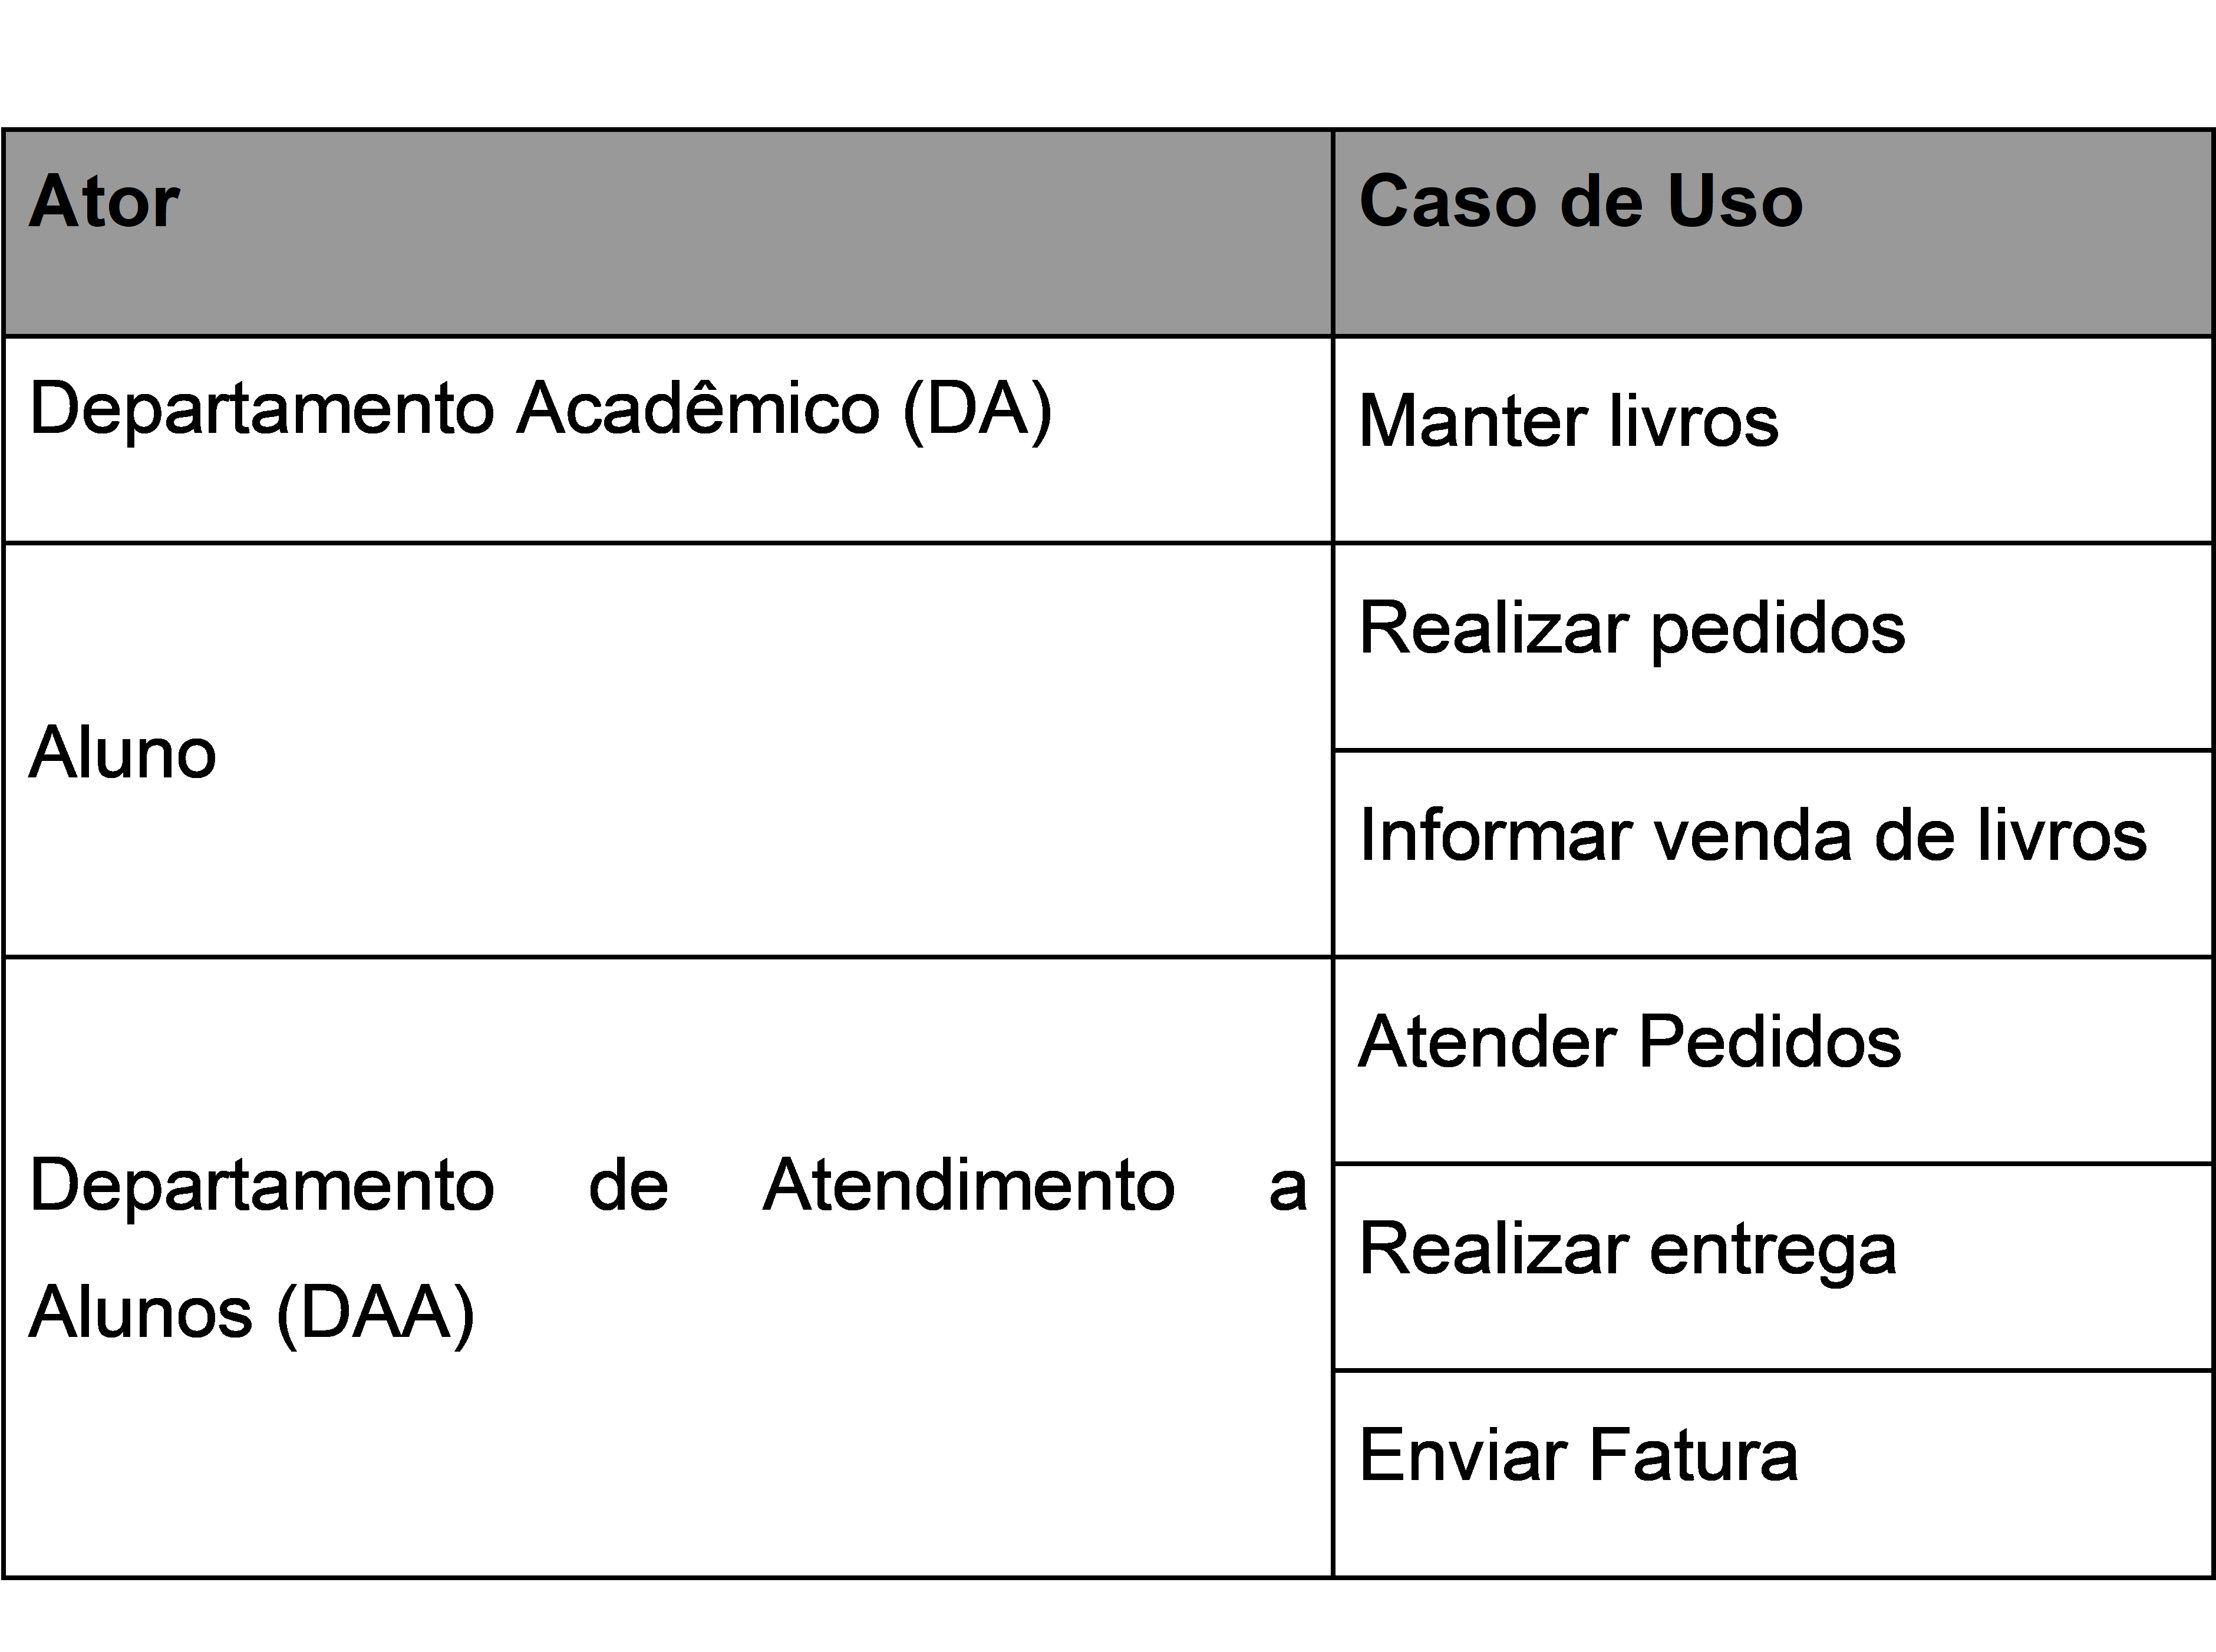

Tabela 1 - Relação Ator X Requisitos | Fonte: De autoria própria, 2022.

3. Construir o diagrama.

Na construção do Diagrama de Caso de Uso devemos verificar se os casos de uso fazem interação com o ator ou com outro caso de uso.

A lista de requisitos apresentados na Tabela 1 mostra que os casos de uso de Aluno e DA estarão ligados ao ator. “Informar venda de livros” estará ligado ao caso de uso “Realizar Pedidos” com a interação <include>, pois sempre que o aluno realizar um pedido, o procedimento irá “Informar Venda de Livros” para que seja atendido. “Atender Pedido” fica ligado direto no ator DAA, assim como “Realizar Entrega”. Já o “Enviar Fatura” estará ligado ao caso de uso “Atender Pedido” com a interação <include>, pois sempre que atender um pedido precisará enviar fatura.

Após esta análise das interações o diagrama é representado, conforme a figura 9.

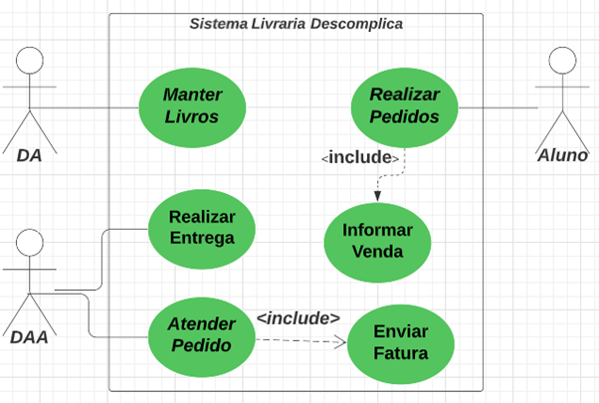

Figura 9: Diagrama de Caso de Uso (utilizado software LucidChart ) | Fonte: De autoria própria, 2022.

**Atividade Extra**

No intuito de você ter a oportunidade de se aprofundar nos princípios de construção de um Diagrama de caso de uso, indico o artigo “**DIRETRIZES PARA A CONSTRUÇÃO DE CASOS DE USO EFICAZES**” de Aline Martins dos Santos, Edilson Modesto Radael, Rosemeire Fátima Pinhata, Sandreliz Alves Rossi e Sandro Mendes.

Ao jogar no *Google* este artigo será o 1º link encontrado. Você poderá baixar a versão em pdf.

**Referência Bibliográfica**

MEDEIROS, E. **Desenvolvendo software com UML 2.0 definitivo**. São Paulo: Pearson Education do Brasil, 2006.

SOMMERVILLE, I. **Engenharia de software**. 10.ed. São Paulo: Pearson Education do Brasil: 2018.

[1]  Fluxograma online - Lucidchart, disponível em <https://www.lucidchart.com/pages/pt/exemplos/fluxograma-online> . **(Acesso em 18/10/2022)**

[2]  Fluxograma online - Lucidchart, disponível em <https://www.lucidchart.com/pages/pt/exemplos/fluxograma-online> **(Acesso em 18/10/2022)**